Příjmení: __________________________ Datum: ______
PODZIM
1. Napiš podzimní měsíce.

_________________ _________________ _________________________

2. Zakroužkuj obrázky, které patří k podzimu.

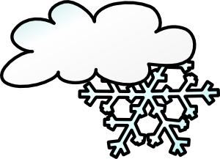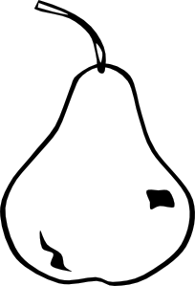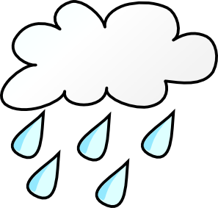

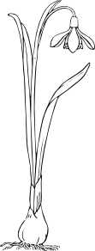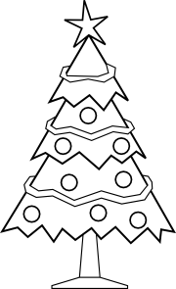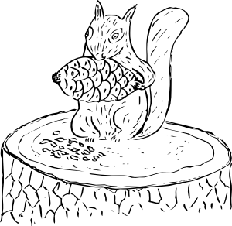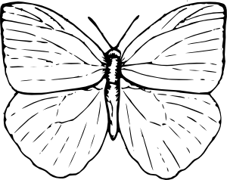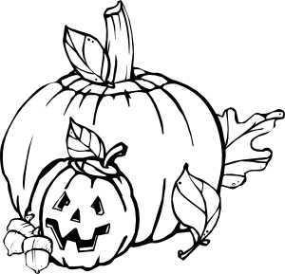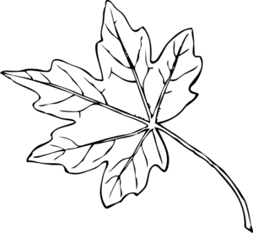

3. Vyber správnou možnost do věty.

1. Podzim začíná 20. ZÁŘÍ / 23. ZÁŘÍ / 25. ZÁŘÍ.

2. Den, kdy začíná podzim se nazývá PODZIMNÍ SLUNOVRAT / PODZIMNÍ ROVNODENNOST / ZIMNÍ ROVNODENNOST.

3. Práce, která se na podzim na poli neprovádí, je ORBA / VLÁČENÍ / SEKÁNÍ OBILÍ.

4. Druhého listopadu si lidé připomínají „DUŠIČKY“ / VÁNOCE / DEN MATEK.

5. Jehličnatý strom, který opadává je SMRK / BOROVICE / MODŘÍN.

6. Na podzim neprobíhají ŽNĚ / VÝLOVY RYBNÍKA / HONY NA ZAJÍCE A BAŽANTY.

4. K plodu vyber z nabídky správný název stromu.

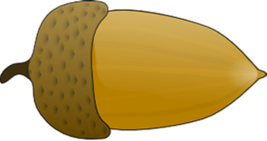 buk dub lípa  jeřáb jedle javor

 jírovec maďal jalovec jasan

5. U každé věty zakroužkuj písmeno podle toho, zda je to pravda či lež. Písmena pak dopiš do tabulky, čímž získáš tajenku.
ANO NE

Na podzim se dny prodlužují a noci zkracují. S Š

Na podzim je sychravé počasí. I E

Na podzim se ptáci vracejí z teplých krajin. L K

Obilí, které se seje na podzim, se nazývá ozim. U O

Listí se na podzim zbarví a pak začne opadávat. L T

Na podzim bývají často mlhy a deště. K L

Na podzim kvetou bledule. E A

6. Rychlíci – vybarvi si listy podzimními barvami.

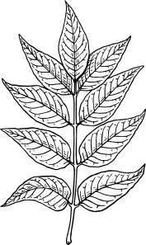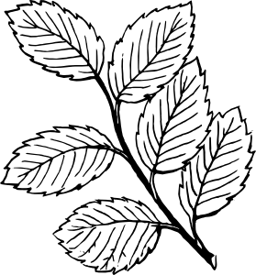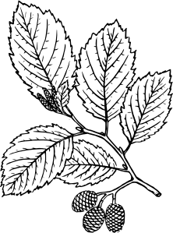

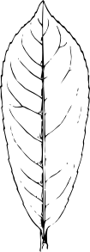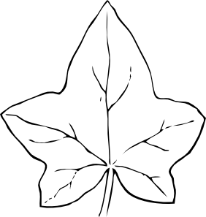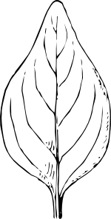

Veškerý obrazový materiál [cit. 2012-09-28] dostupný pod licencí Public domain na WWW:
jablko http://www.clker.com/clipart-4011.html
sníh http://www.clker.com/clipart-6490.html
hroznové víno http://www.clker.com/clipart-4039.html
jahoda http://www.clker.com/clipart-4052.html
žalud http://www.clker.com/clipart-acorn-food.html
hruška http://www.clker.com/clipart-4048.html
déšť http://www.clker.com/clipart-6488.html
sněženka http://www.clker.com/clipart-14032.html
vánoční stromek http://www.clker.com/clipart-43671.html
veverka http://www.clker.com/clipart-squirrel-eating-pine-cone.html
motýl http://www.clker.com/clipart-28961.html
dýně http://www.clker.com/clipart-12331.html
list http://www.clker.com/clipart-maple-leaf-14.html
žalud http://www.clker.com/clipart-2540.html
plod javoru http://www.clker.com/clipart-14720.html
kaštan http://www.clker.com/clipart-chesnut.html
listy: http://www.clker.com/clipart-14011.html
http://www.clker.com/clipart-14019.html
http://www.clker.com/clipart-14019.html
http://www.clker.com/clipart-26330.html
http://www.clker.com/clipart-26277.html
http://www.clker.com/clipart-26344.html

